
Religion : La Chandeleur

La présentation de Jésus au Temple (Luc 2, 22-33)

Chandeleur : ………………………………………………………………………
…………………………………………………………………………………….
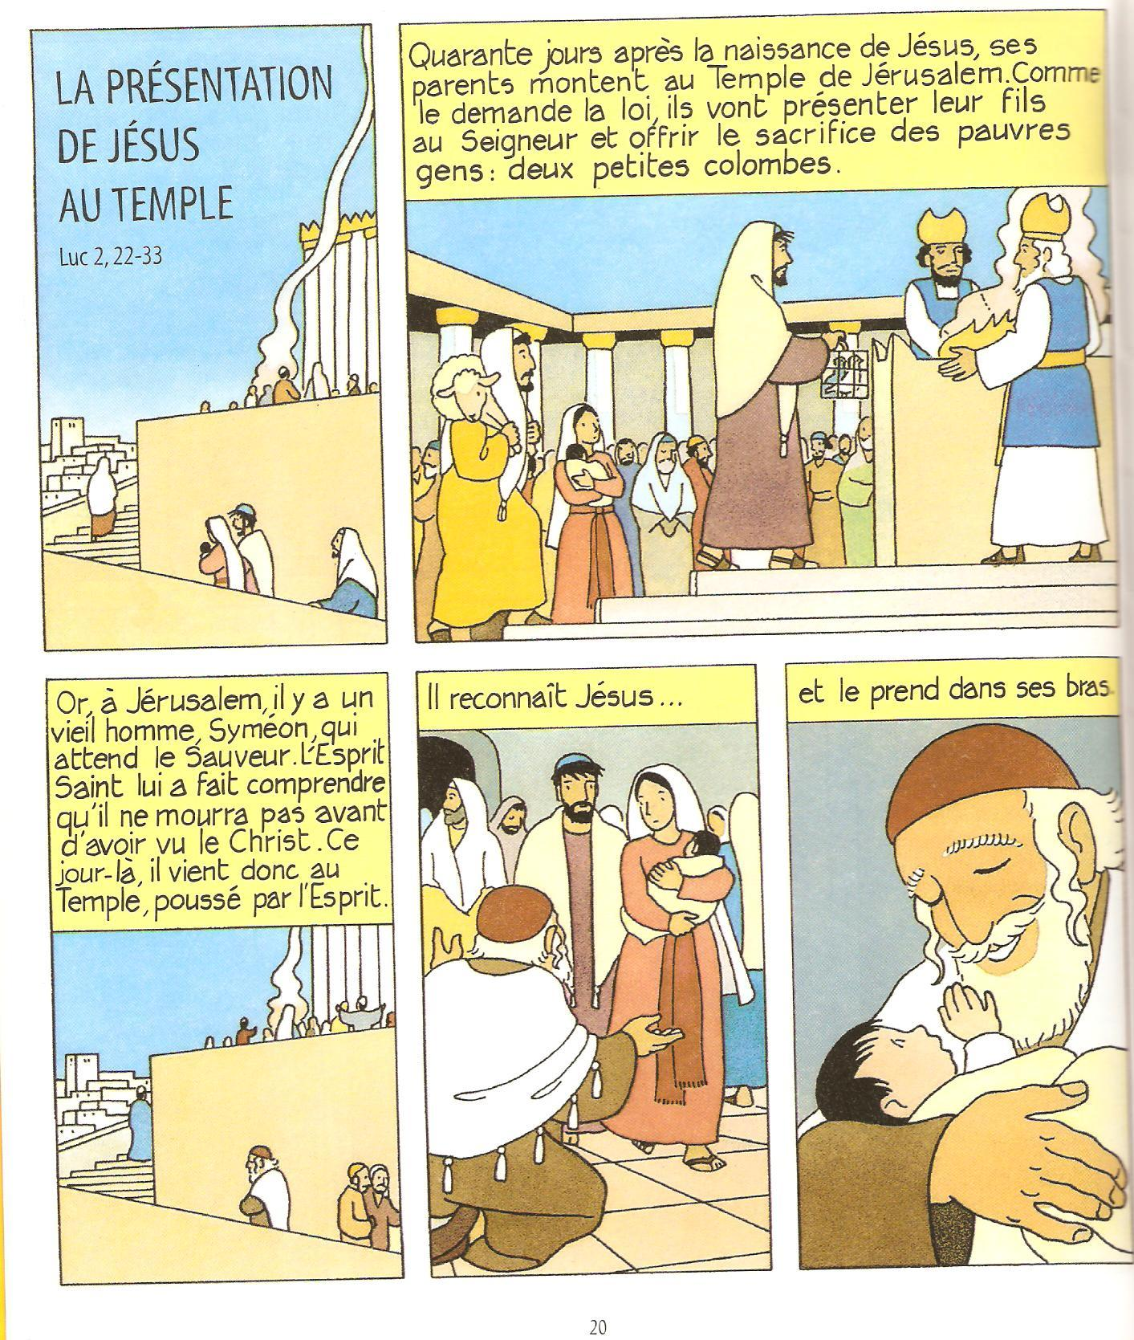

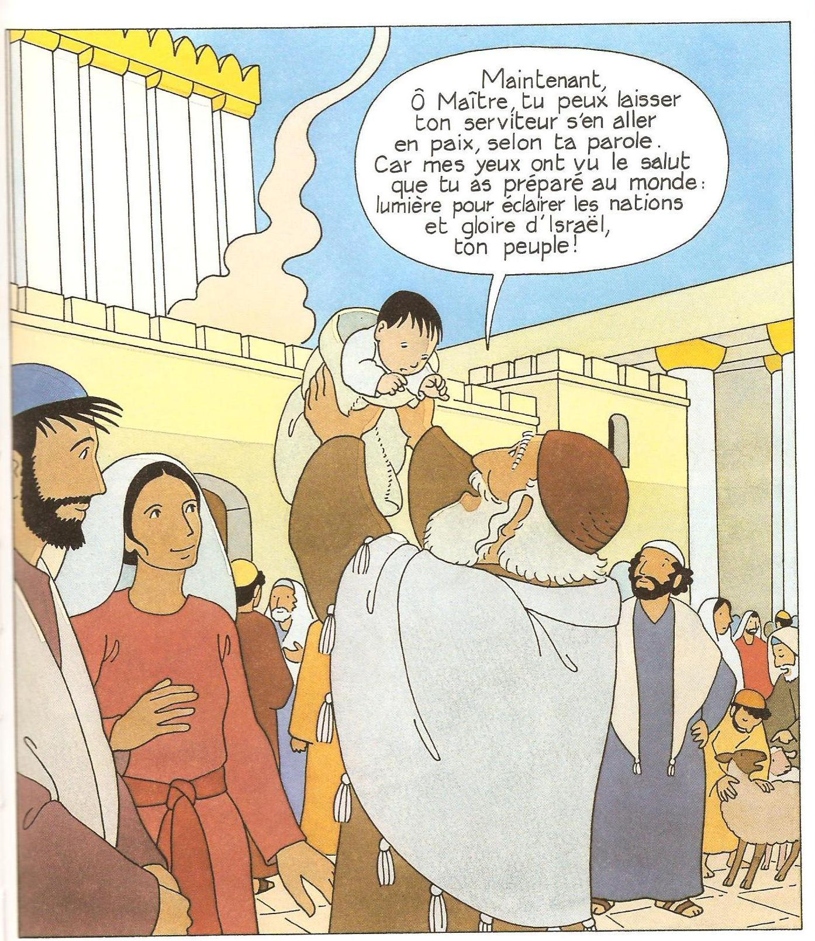

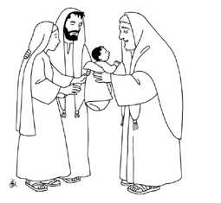
Questions sur « La présentation au Temple :

- Pourquoi Jésus est-il présenté au Temple ?

_________________________________________________________________

_________________________________________________________________

_________________________________________________________________

__________________________________________________________________

- Quelle est l’offrande de Marie et Joseph ?

__________________________________________________________________

- Qui est Syméon ? Qu’attendait-il ?

___________________________________________________________________

- Qu’a fait Syméon quand il a reconnu Jésus ?

____________________________________________________________________

____________________________________________________________________

- Quelle est la phrase qui se rapporte à la Chandeleur « Fête de la Lumière » dans les paroles de Syméon ? Que représente Jésus ?

____________________________________________________________________
____________________________________________________________________
____________________________________________________________________
____________________________________________________________________
